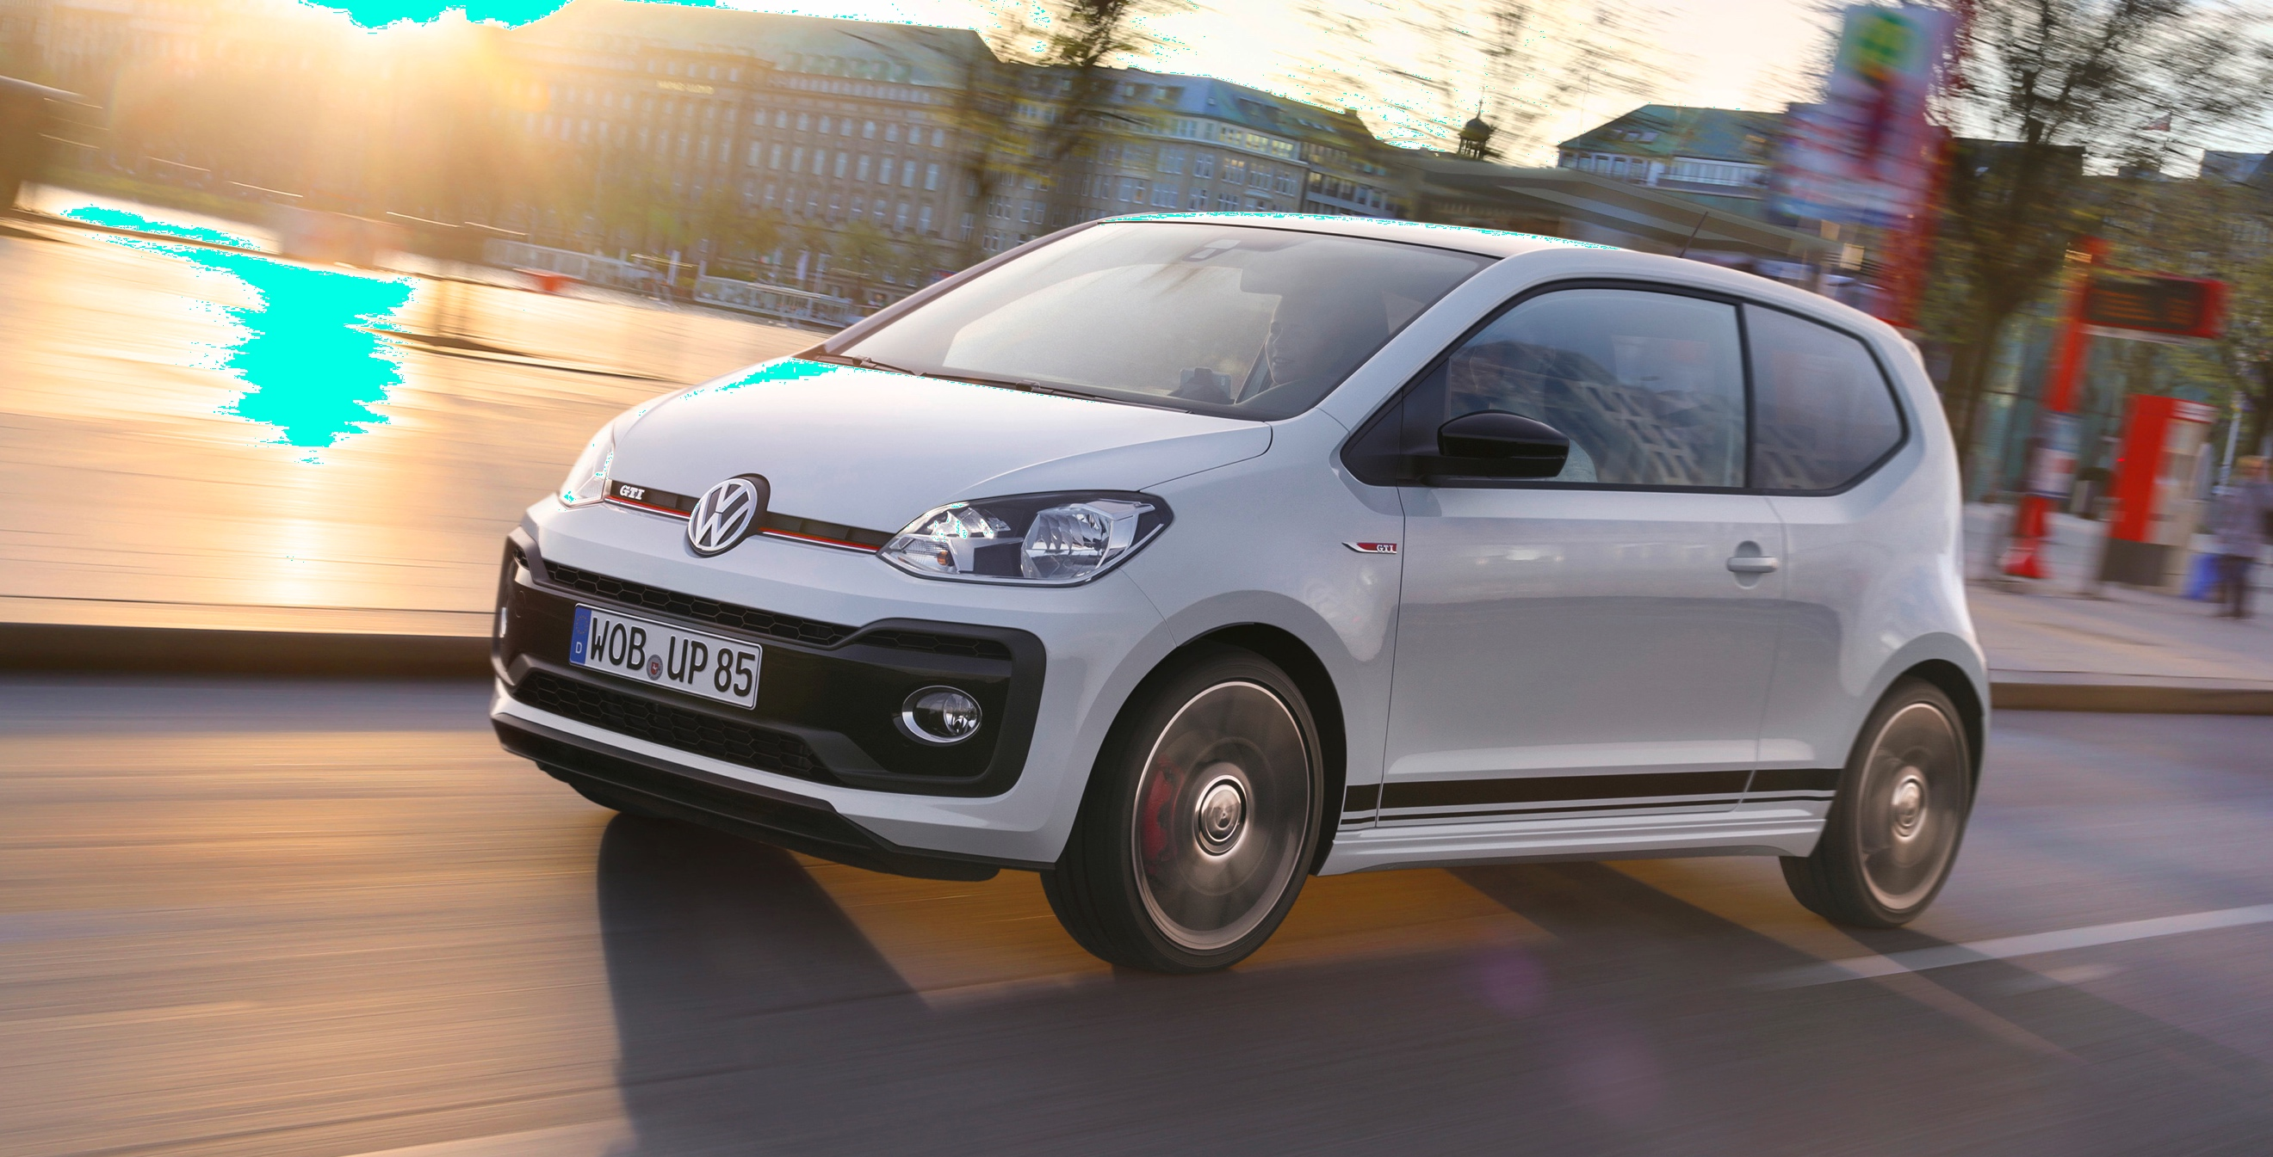
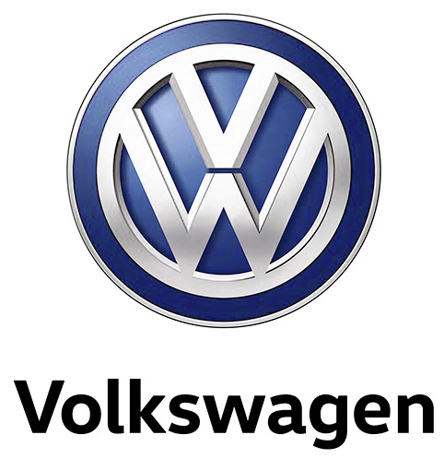
Komprimeret køreglæde – up! GTI fra 179.996 kr.

Volkswagen udvider palletten af GTI-modeller med up! GTI, der bringer et nyt niveau af køreglæde til mikrobilsklassen. Med 115 hk turbomotor, 6-trins manuel gearkasse og sportsundervogn får du i up! GTI maksimal køreglæde fra 179.996 kr.
Volkswagen introducerer nu en up! GTI, der med sin lave vægt, stærke turbomotor, sportsundervogn og GTI-design giver mikrobilsklassen en ny dimension. Prisen for up! GTI begynder ved 179.996 kr., hvilket gør det til den billigste GTI-bil i Danmark. Skal vennerne med ud og opleve køreglæden i den nye up! GTI, vil du værdsætte, at den også tilbydes som 5-dørs til 189.995 kr.
Den nye up! GTI – der uden på og indeni er på størrelse med den første Golf GTI fra 1976 – er udrustet med en 3-cylindret, turboladet 1,0 TSI-motor, der yder 115 hk og 200 Nm fra 2.000 – 3.500 o/min. Det er nok til at skyde up! GTI forbi 100 km/t efter blot 8,8 sek. og videre til en topfart på 196 km/t, hvilket er hurtigere end den første Golf GTI, og den 6-trins manuelle gearkasse gør det til en leg at holde den lille turbomotor til ilden. En strammere sportsundervogn sænker bilen med 15 mm og sammen med en egenvægt på kun 1.070 kg er up! GTI en lille væver sag, der gør hvert et sving til en up!-tur.
Stemningen i up! GTI slås an med et interiør, der sprudler af sportsappeal. Du sidder i sportssæder med det karakteristiske ternede Clark GTI-betræk, dine hænder griber fat om et lækkert tykt læderbeklædt multifunktionssportsrat med røde syninger, dine sko betjener pedaler beklædt med rustfrit stål og dine øjne fanger instrumentbordets pixels red dekorpaneler. Efter mørkets frembrud piftes stemningen yderligere op med rødt stemningslys langs instrumentbordets underkant.
Udenpå lades du ikke i tvivl om, at her kommer en up! GTI. Den kører på 17”Brands Hatch letmetalfælge, og inde mellem egerne kan du spotte røde bremsekalibre på forhjulene, mens en mere sportsligt udformet frontkofanger sammen med den karakteristiske røde linje og GTI-logoet i kølergrillen tydeligt fortæller, at her kommer en hurtiggående up! En større tagspoiler, der yder mere downforce på bagakslen, et GTI-logo og en rød stribe på bagklappen, bagkofangerens sorte diffuser og det forkromede afgangsrør understreger yderligere, at her kører en up! af en speciel støbning.
up! GTI kan bestilles i farverne Tornado Rød, Pure Hvid og metallakeringerne Tungsten Sølv og Deep Sort. up! GTI introduceres i Danmark i løbet af marts måned.

